**МИНОБРНАУКИ РОССИИ**

**Санкт-Петербургский государственный**

**электротехнический университет**

**«ЛЭТИ» им. В.И. Ульянова (Ленина)**

**Кафедра Систем автоматизированного проектирования**

отчет

**по лабораторной работе №5**

**по дисциплине «Моделирование нелинейных динамических систем»**

Тема: Многомерный анализ динамических систем. Построение мультипараметрических диаграмм по LLE, БД и энтропии.

|  |  |  |
| --- | --- | --- |
| Студентка гр. 1302 |  | Марзаева В.И. |
| Студент гр. 1302 |  | Новиков Г.В. |
| Студентка гр. 1302 |  | Романова О.В. |
| Преподаватель |  | Бабкин И.А. |

Санкт-Петербург

2024

**Цель работы**

Многомерный анализ динамических систем. Построение мультипараметрических диаграмм по LLE, БД и энтропии. Построение двумерных диаграмм по 2 параметрам, и диаграмм “основной параметр - шаг” (основным считается параметр, демонстрирующий наибольшее разнообразие режимов на бифдиаграмме).

Система Рёсслера:

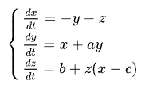 

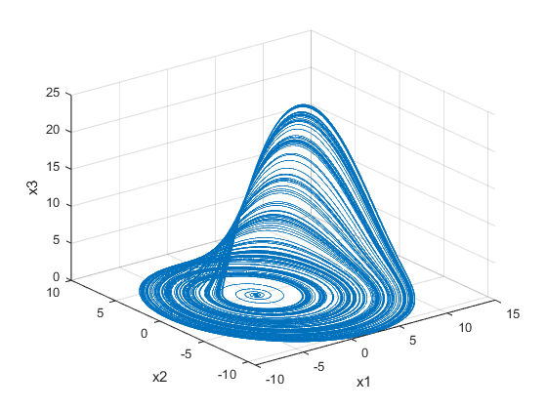

Рис. 1. Аттрактор Рёсслера

**Выполнение работы**

Время моделирования – .

Шаг, кроме построения зависимости от шага – .

Количество различных значений каждого параметра – 100.

1. Бифуркационные диаграммы.

*Параметры: a, b:*

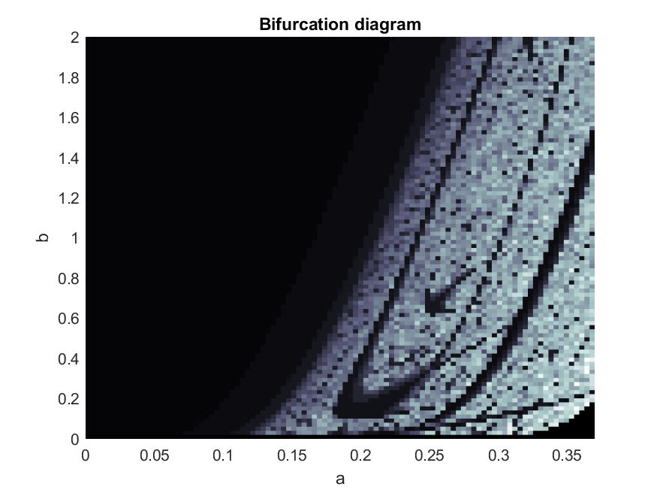

Рис. 2. Метод Эйлера

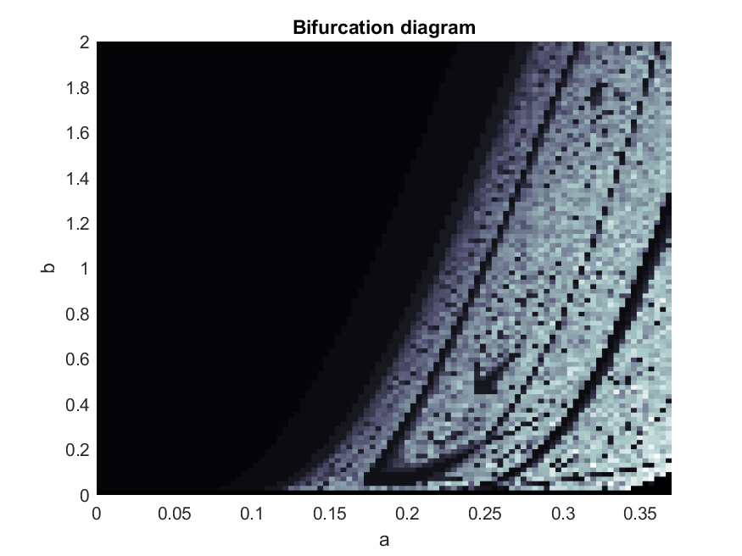

Рис. 3. Метод средней точки

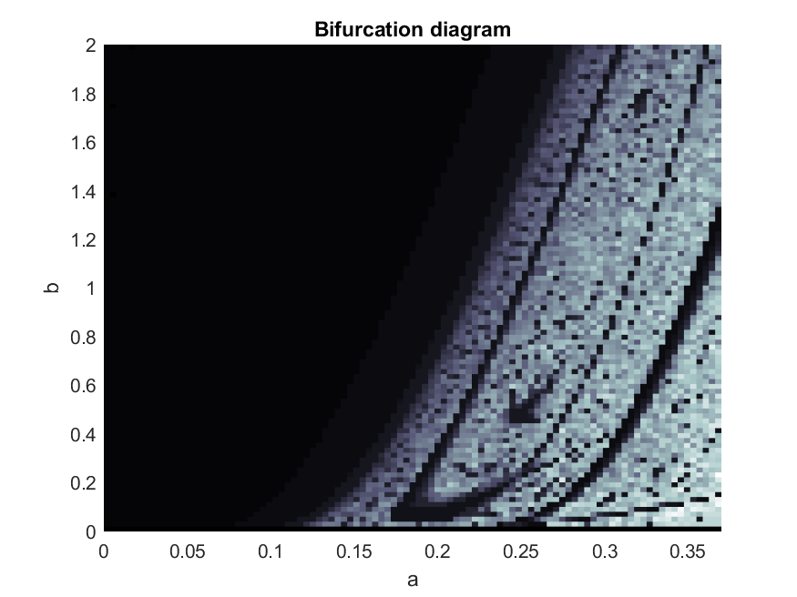

Рис. 4. Метод CD

*Параметры: a, с:*

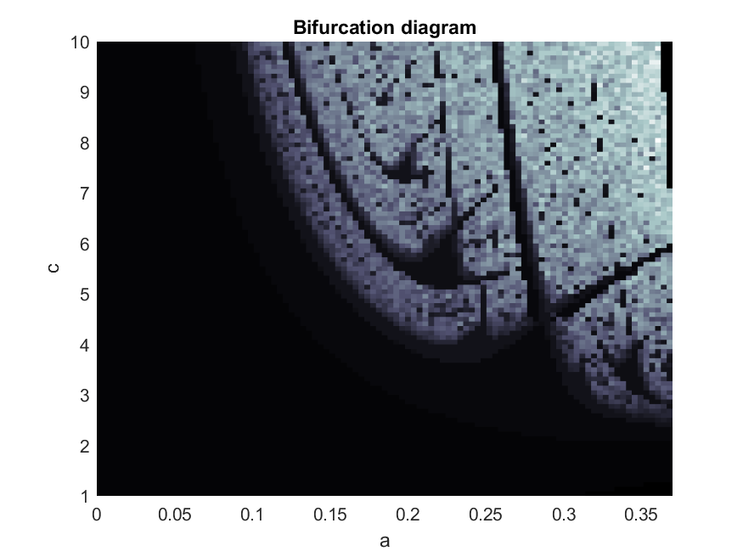

Рис. 5. Метод Эйлера

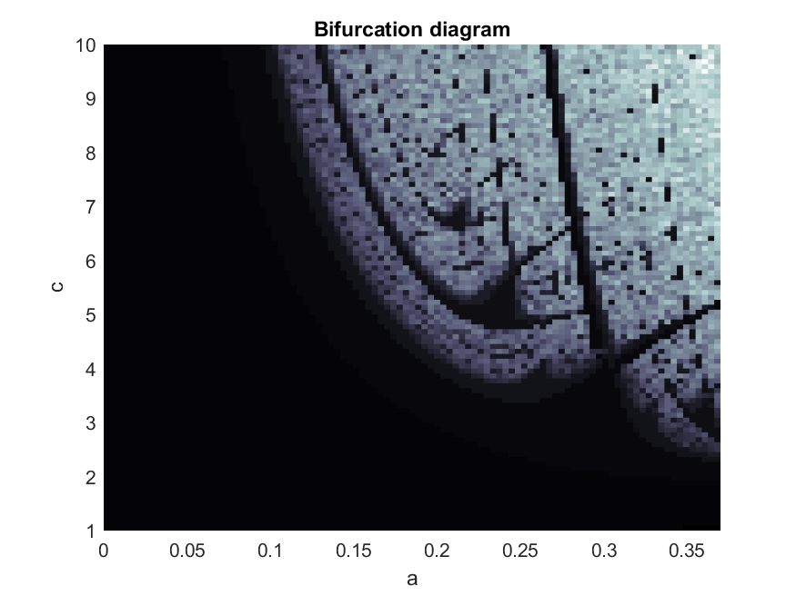

Рис. 6. Метод средней точки

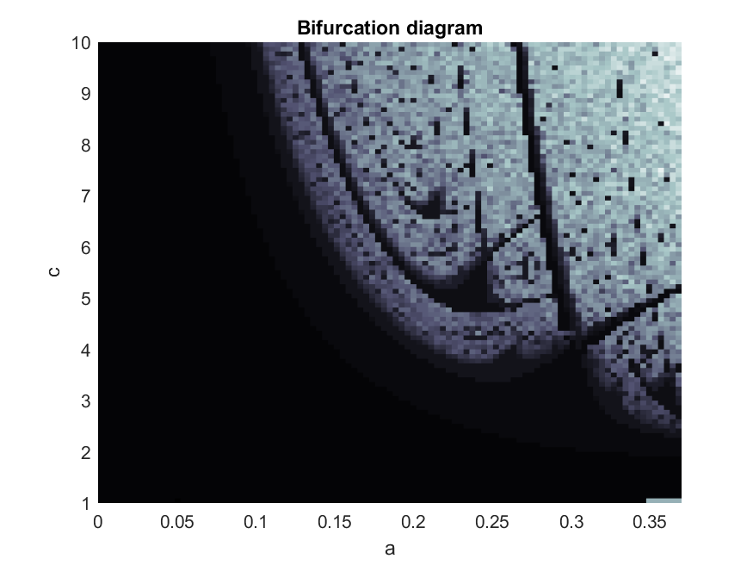

Рис. 7. Метод CD

*Параметры: a, h:*

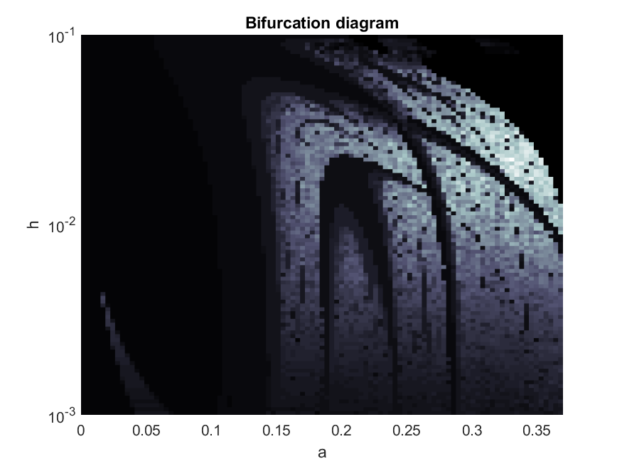

Рис. 8. Метод Эйлера

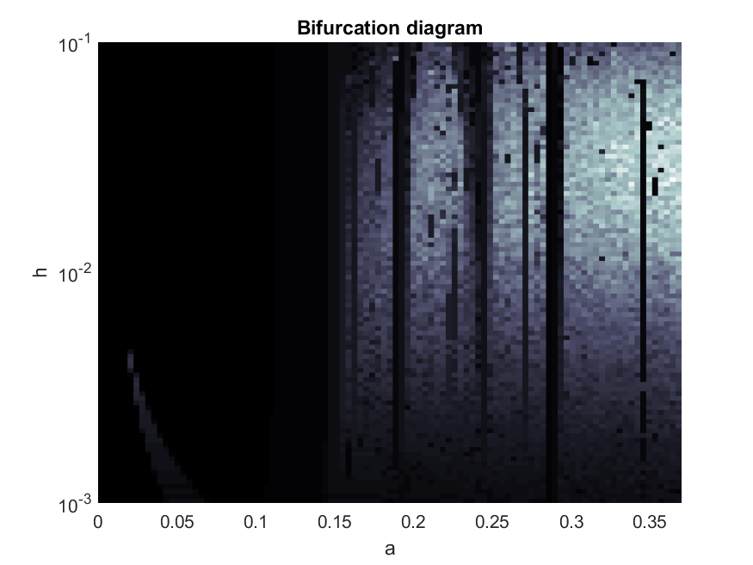

Рис. 9. Метод средней точки

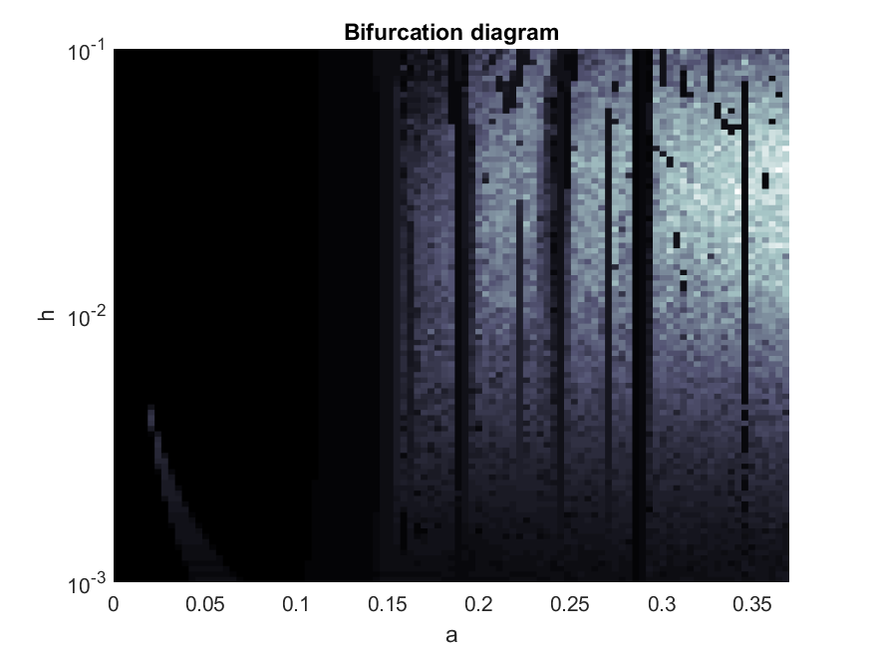

Рис. 10. Метод CD

1. Энтропия.

*Параметры: a, b:*

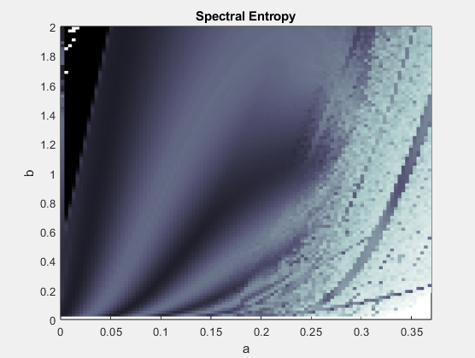

Рис. 11. Метод Эйлера

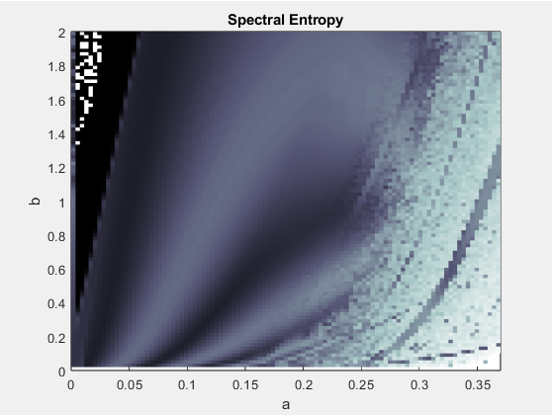

Рис. 12. Метод средней точки

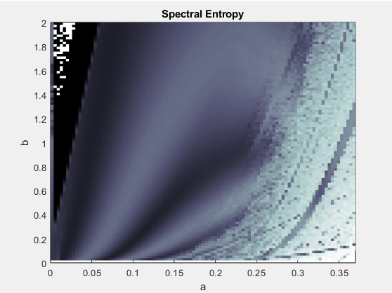

Рис. 13. Метод CD

*Параметры: a, с:*

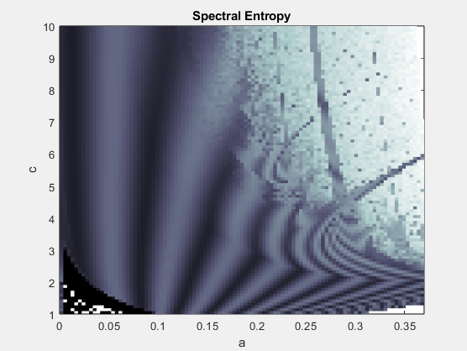

Рис. 14. Метод Эйлера

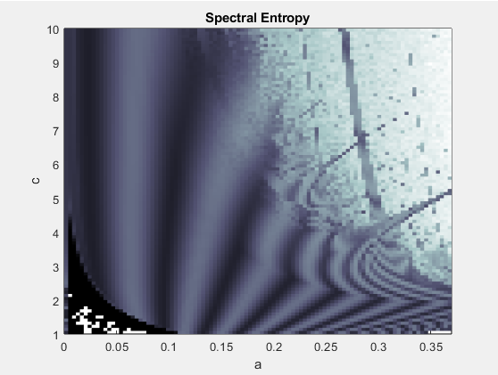

Рис. 15. Метод средней точки

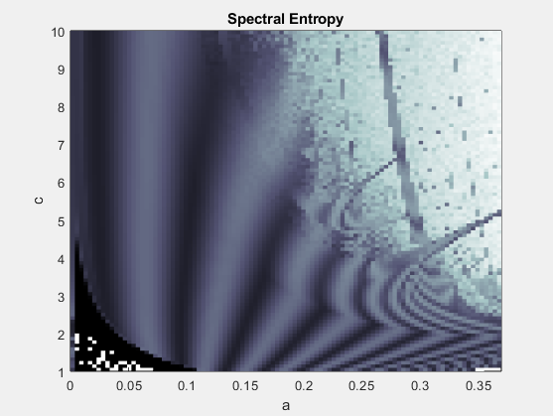

Рис. 16. Метод CD

*Параметры: a, h:*

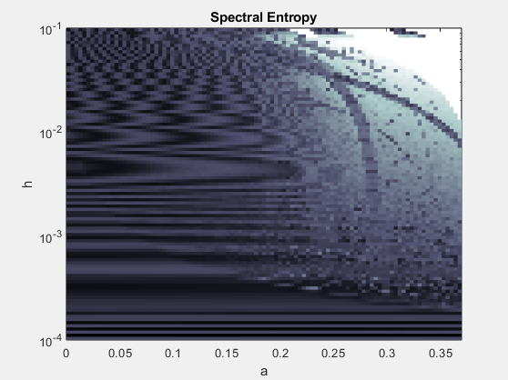

Рис. 17. Метод Эйлера

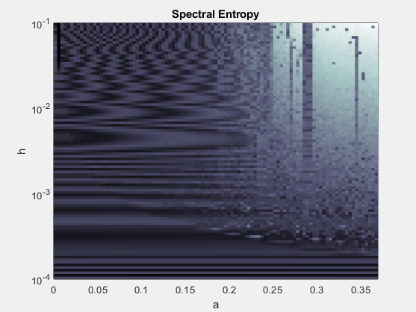

Рис. 18. Метод средней точки

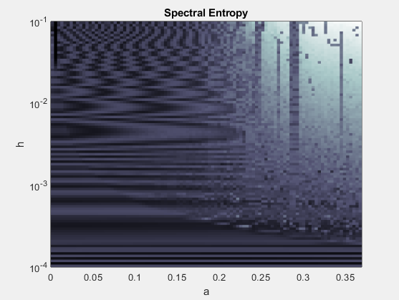

Рис. 19. Метод CD

1. LLE

*Параметры: a, b:*

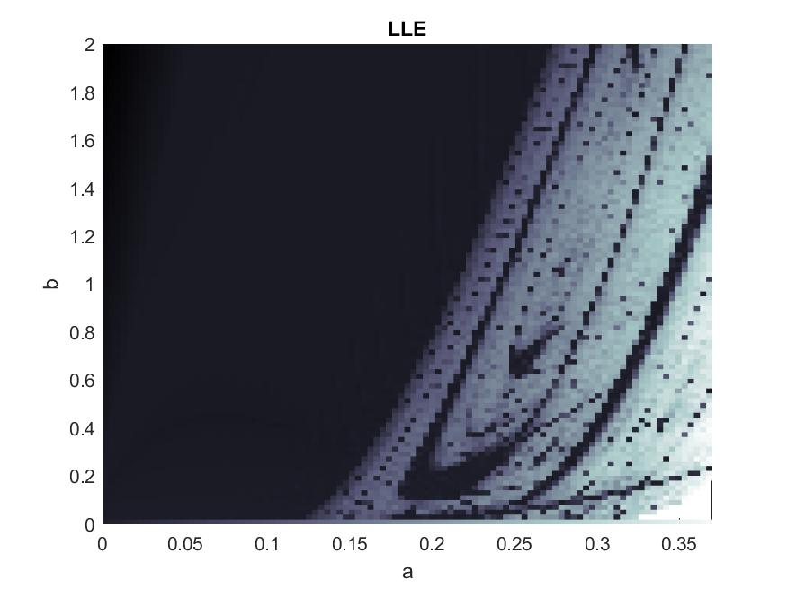

Рис. 20. Метод Эйлера

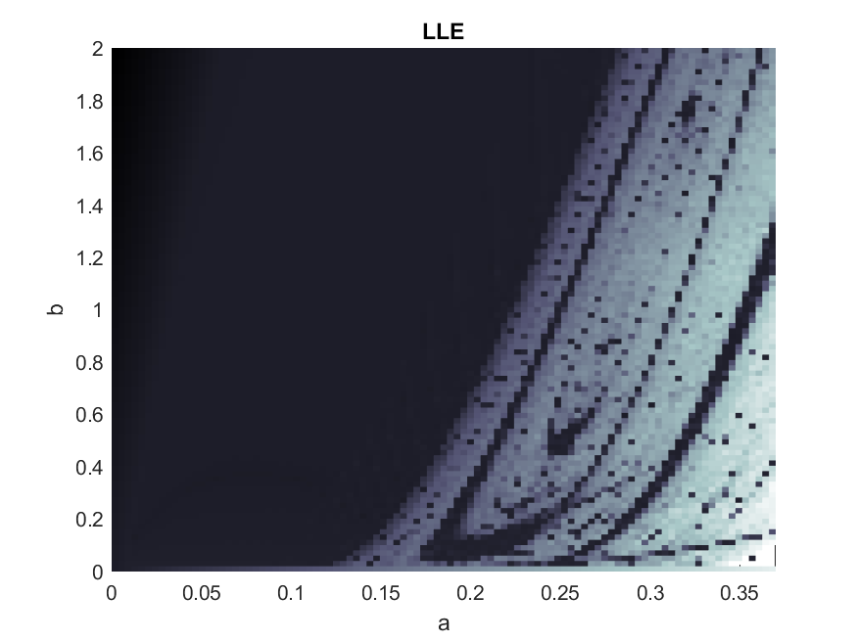

Рис. 21. Метод средней точки

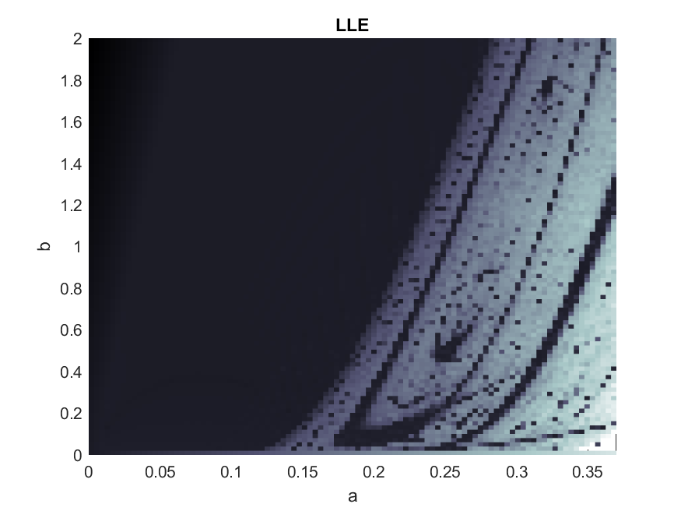

Рис. 22. Метод CD

*Параметры: a, с:*

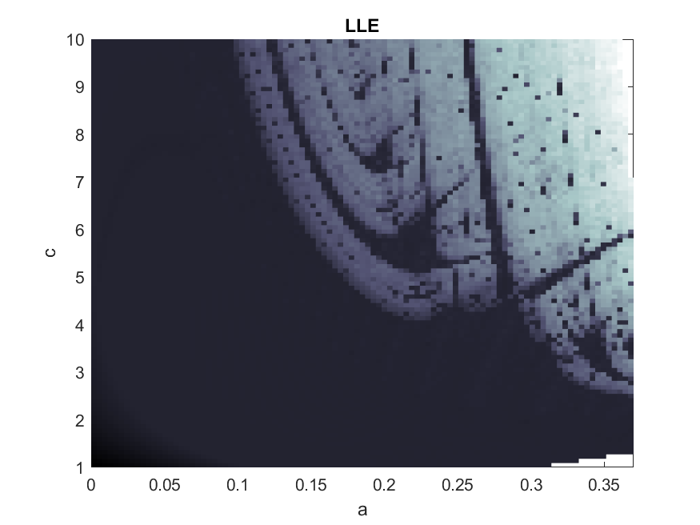

Рис. 23. Метод Эйлера

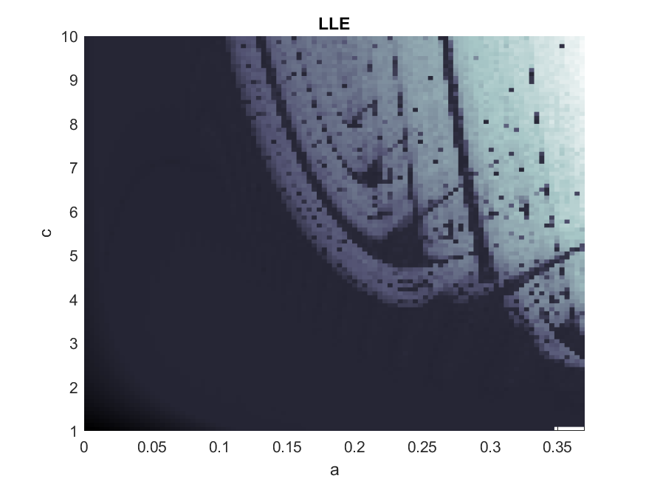

Рис. 24. Метод средней точки

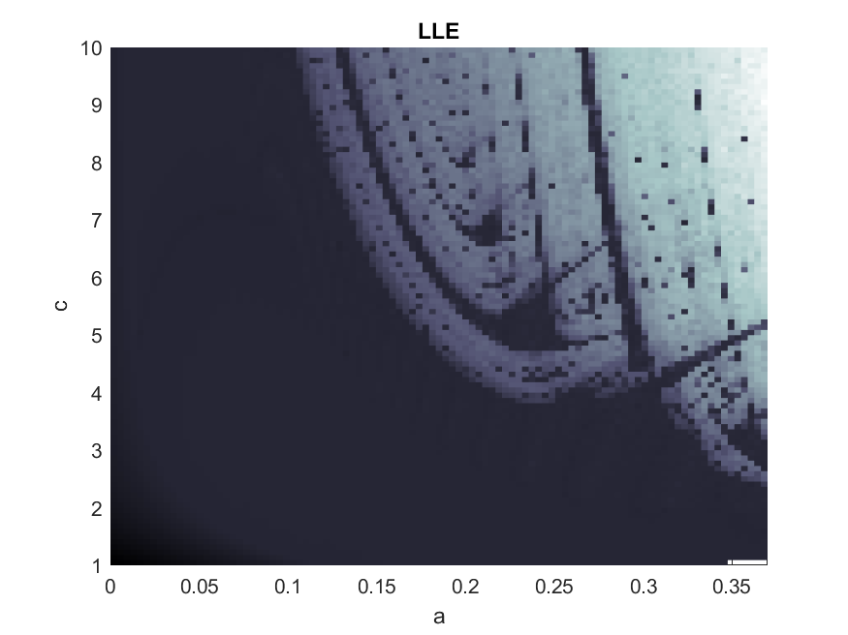

Рис. 25. Метод CD

*Параметры: a, h:*

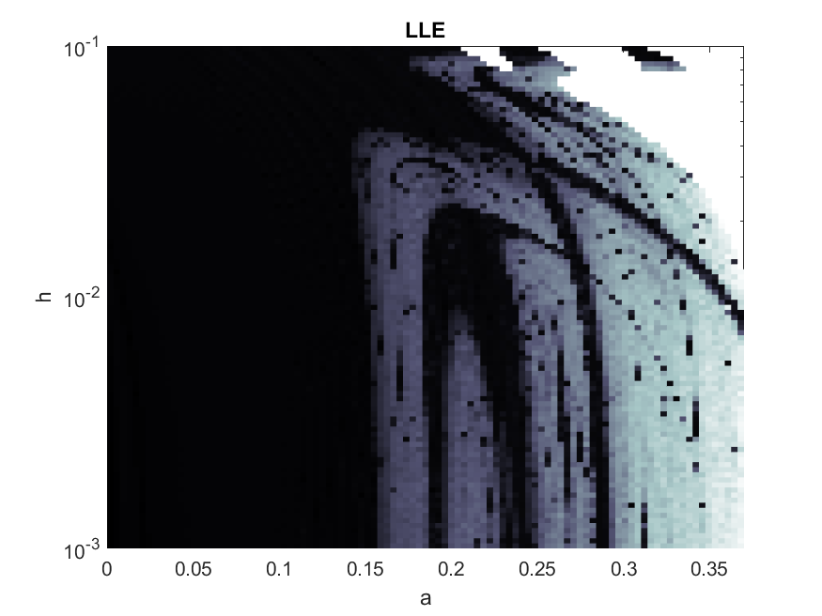

Рис. 26. Метод Эйлера

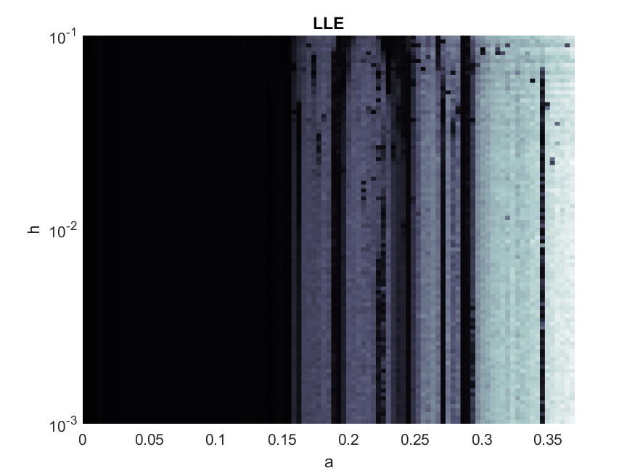

Рис. 27. Метод средней точки

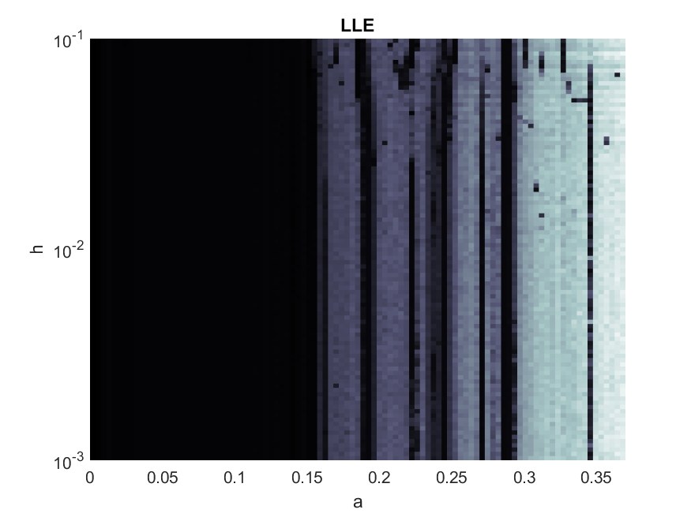

Рис. 28. Метод CD

**Выводы**

В лабораторной работе были построены двумерные диаграммы LLE, БД и энтропии. При сравнении графиков можно наблюдать закономерности, светлые и темные области (области, где наблюдается хаос или упорядоченное поведение) на разных диаграммах близки друг к другу.